Verkeersbesluit laadplaats voor elektrische auto’s op de parkeerplaats nabij Vaart N.Z. 74 in de gemeente Assen
Nr. 63511-2026

Burgemeester en wethouders van Assen
Overwegingen ten aanzien van het besluit
De gemeente Assen wil graag duurzame mobiliteit stimuleren. Elektrische auto’s helpen hierbij door minder CO2 uit te stoten en minder geluidsoverlast te veroorzaken. Het aantal elektrische auto’s groeit in Nederland en dus ook in Assen. Hierdoor is er meer behoefte aan laadpalen. Niet iedereen kan een laadpaal op eigen terrein plaatsen en is dus afhankelijk van openbare laadplekken. Ook bezoekers met elektrische auto’s moeten hun auto in de openbare ruimte kunnen opladen. Dit alles staat ook beschreven in de laadvisie van de gemeente Assen: Laadvisie 2023-2027.
Voor mensen die hun elektrische of hybride auto willen opladen, is het belangrijk dat de parkeerplaats bij de laadpaal niet bezet worden door auto’s met alleen een brandstofmotor.
Maatregelen
We wijzen twee parkeerplaatsen aan voor het opladen van elektrische auto’s nabij Vaart N.Z. 74. Hiervoor plaatsen we borden (E08c) uit bijlage 1 van het Regelement Verkeersregels en Verkeerstekens 1990. Hieronder plaatsen wij een onderbord (OB504) met de tekst “geldt voor twee parkeervakken”.
Deze parkeerplaatsen zijn alleen voor het opladen van elektrische auto’s. Na het opladen moet de auto plaatsmaken voor andere auto’s die willen opladen. De parkeerplaatsen zijn niet gereserveerd voor één specifieke auto en kunnen door verschillende elektrische auto’s worden gebruikt.
Belangenafweging
Bij dit besluit houden we rekening met de volgende punten uit artikel 2 van de Wegenverkeerswet 1994 (WVW 1994):
- het in stand houden van de weg en het waarborgen van de bruikbaarheid daarvan;
- het voorkomen of beperken van door het verkeer veroorzaakte overlast, hinder of schade alsmede de gevolgen voor het milieu, bedoeld in de Wet milieubeheer;
- het voorkomen of beperken van door het verkeer veroorzaakte aantasting van het karakter of van de functie van objecten of gebieden;
- het waarborgen van de leefbaarheid van de buurt;
- het bevorderen van een doelmatig of zuinig energiegebruik.
De locatie voor de laadpaal is gekozen op basis van geschiktheid, bereikbaarheid, laadbehoefte, een netwerk met een maximale loopafstand van 250 meter en aansluiting op het laagspanningsnet (in samenwerking met de netbeheerder).
De laadpaal is een openbare voorziening en is 24/7 toegankelijk. Het moet duidelijk zijn dat de auto aan het laden is door een vergrendelde laadkabel tussen laadpaal en de auto.
Het reserveren van twee laadplaatsen betekent twee minder parkeerplaatsen voor brandstofauto’s. Ondanks hoge parkeerdruk, is het plaatsen van de laadpaal nodig, omdat elektrische auto’s moeten kunnen opladen. Er zijn meer parkeerplaatsen voor brandstofauto’s, die makkelijker een andere plek kunnen vinden. We houden rekening met de parkeerdruk door in woonstraten eerst één laadplaats te reserveren en de tweede pas bij een verbruik van meer dan 4500 kWh.
Als gemeente begrijpen wij dat verandering van parkeerplaatsen lastig kan zijn. Maar elektrisch rijden
stimuleren is belangrijk. Wij moeten soms keuzes maken die niet iedereen prettig vindt.
Wet- en regelgeving
Voor deze maatregelen is een verkeersbesluit nodig op basis van artikel 15 en artikel 18 van de WVW 1994 en het Besluit Administratieve Bepalingen inzake het Wegverkeer (BABW). Voor de veiligheid op de weg, bescherming van weggebruikers en passagiers, bruikbaarheid van de weg, en vrijheid van verkeer moeten verkeersborden geplaatst worden volgens artikel 15, eerste lid, van de Wegenverkeerswet 1994.
Burgemeester en wethouders zijn volgens artikel 18, eerste lid, onder d, van de Wegenverkeerswet 1994 bevoegd dit verkeersbesluit te nemen. Overeenkomstig artikel 24 van het BABW is overleg gepleegd met de politie Noord Nederland.
Gelet op de bepalingen in de WVW 1994, het RVV 1990 en het BABW.

BESLUIT
Het aanwijzen van twee parkeerplaatsen uitsluitend bedoeld voor het opladen van elektrische auto’s op de parkeerplaats nabij Vaart N.Z. 74 met borden E08c en onderbord “geldt voor twee parkeervakken”, onder de volgende voorwaarden:
de gemeente kan proactief laadvoorzieningen plaatsen voor een dekkend netwerk;
het verkeersbesluit geldt eerst voor één parkeerplaats, de tweede bij een verbruik van meer dan 4500 kWh;
bij voldoende gebruik of op verzoek van de concessiehouder geldt het besluit ook voor de tweede parkeerplaats.
Op de parkeerplaats nabij Vaart N.Z. 74:
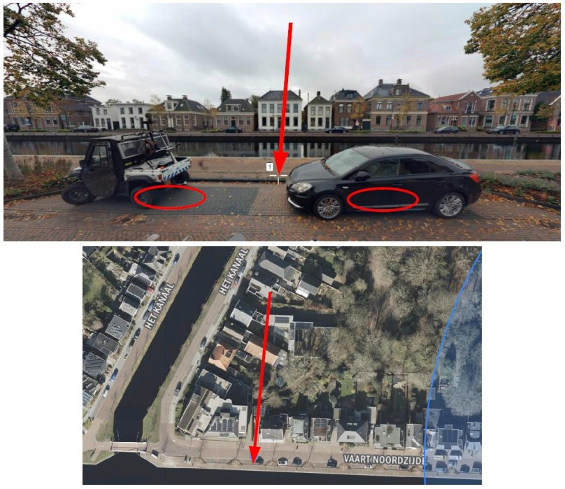

Assen 2 juli 2026
Burgemeester en wethouders van Assen
Namens deze,
Teammanager Ruimte

Mededelingen
Bezwaar- of beroepsclausule
Dit besluit treedt in werking op de dag na de openbare bekendmaking. Belanghebbenden kunnen binnen zes weken na bekendmaking bezwaar maken bij burgemeester en wethouders van Assen, Postbus 30.018, 9400 RA Assen. Bezwaar maken schorst niet de werking van dit besluit.
Vermeld in uw bezwaarschrift:
naam, adres en telefoonnummer;
datum bezwaar;
besluit waartegen bezwaar wordt gemaakt (stuur een kopie mee);
reden van bezwaar;
handtekening.
Bij de Voorzieningenrechter van de Rechtbank Noord-Nederland, Postbus 150, 9700 AD Groningen, kan een verzoek om voorlopige voorziening (waaronder schorsing) worden ingediend. Dit kan na indiening van het bezwaarschrift en bij onverwijlde spoed. Voor dit verzoek wordt griffierecht geheven.

